# Ant kraiko laikomų vištų kiaušinių pardavimo vidutinės didmeninės kainos Lietuvos įmonėse EUR/100 vnt. (be PVM) 2020 m. 10–14 sav.

2020 m. 10–14 sav. (2020 m. kovo 2–balandžio 5 d.)

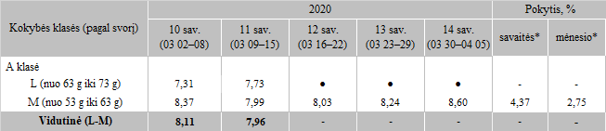

*lyginant 2020 m. 14 savaitę su 13 savaite  
**lyginant 2020 m. 14 savaitę su 10 savaite

Pastaba: vidutinės kainos skaičiuojamos svertiniu būdu

Šaltinis: ŽŪIKVC (LŽŪMPRIS)